冬季絕美新穗高纜車、鐘乳石洞合掌村五日
兼六園、長島OUTLET、妻籠馬籠、東尋坊、惠那峽
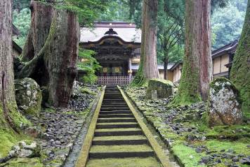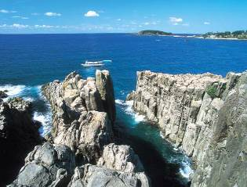
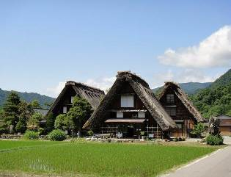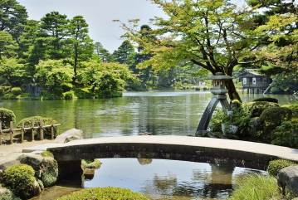
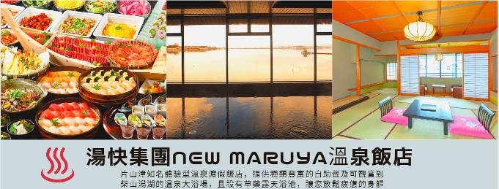
＊暫定航班時間＊（以下航班接駁等時刻，僅供參考，請以實際出發日航班為主）
 | 航空公司 | 航班編號 | 出發地 | 抵達地 | 航班時間
去程航班 | 長榮航空 | BR158 | 桃園TPE | 小松KMQ | 06：35 / 10：25
回程航班 | 長榮航空 | BR157 | 小松KMQ | 桃園TPE | 11：45 / 13：55


行程內容
第一天 台北→小松機場→東尋坊（世界三大奇景的壯觀海蝕景觀聖地）→日本三大庭園之首～金澤兼六園→飯店
今天集合於桃園中正機場的團體櫃台，由專人辦理登機手續後，搭乘豪華客機飛往日本大城－【小松】
【東尋坊】位於福井縣北部，屬於越前加賀海岸國定公園，是與石川縣相鄰的日本海沿岸的一處山岩峭壁，海邊的岩石長年被海浪侵蝕切割而形成了懸崖奇岩峭壁，高達25公尺左右的懸崖峭壁綿綿的持續著。東尋坊在越前加賀海岸國定公園各個景點之中被列為重要景點，是北陸地方屈指可數的風景名勝。
【金澤兼六園】日本三大名園之首，與岡山後樂園、水戶階樂園齊名，亦是日本式庭園的典範。名為兼六，因園中兼具有《宏大、幽邃、人力、蒼古、水泉、眺望》等六大優點而著名；園中古代風格的造景，為庭園景緻之極至。內有列入金氏紀錄的日本最古老噴泉。
早餐：機上美食 | 午餐：日式鄉土御膳（餐標約2000日幣） | 晚餐：日式燒烤餐吃到飽 或 金澤風味套餐（餐標約3000日幣）
宿： ROUTE INN金澤站前 或 KOKO HOTEL PEREMIER金澤香林坊 或 富山APA HOTEL或 金澤APA或 FORZA HOTEL金澤 或 金澤市區飯店 或 富山市區飯店 或同級
第二天 飯店→高山上二、三散策→日本最高的觀光鐘乳石洞～飛驒大鐘乳石洞→新穗高空中纜車→飯店
【高山古街】昔時商家聚集的城下町中心之三町，均保存其傳統古宅，有小京都之美稱；一長排細方格屋簷下，小水溝流水潺潺，造酒屋前掛著杉葉球的酒林，百年老店比比皆是，您可充份感受淳淳古風典雅情懷，發思古之幽情，想像江戶時代人們的生活景況，街上的所有屋舍都是由江戶時代及明治時代所遺留下來的古老建築物，也是高山地區最古老的街道，一旁商店也販賣充滿當地風情的小吃如串燒、味增湯等，漫步於街道當中，不難感受到日本特有的生活藝術及建築風格。
【飛驒大鐘乳石洞】在日本約80多處的觀光鐘乳石洞中，飛驒大鐘乳石洞地處海拔900公尺，為日本最高的觀光鐘乳石洞，並以擁有多數鬼斧神工的珍貴鐘乳石而聞名。全長800公尺的鐘乳石洞，搭配洞窟內的打光，更增添鐘乳石的神祕魔幻姿態。
【新穗高空中纜車】搭乘雙層纜車前往標高2,156公尺的雲朵上世界。您能在山頂瞭望台眺望北阿爾卑斯群山的360度全景。秋季特定期間纜車營運時間延長至夕陽西下時刻。
早餐：飯店內享用 | 午餐：高山風味料理 或 日式風味套餐（餐標約2000日幣） | 晚餐：飯店內自助餐 或 會席料理或 日式風味套餐（餐標約3000日幣）
住宿：穗高莊 或池之平溫泉飯店 或 松代美居溫泉飯店 或 白樺湖溫泉飯店 或 松本市區飯店 或同級
第三天 飯店→馬籠宿或妻籠宿古街散策→惠那峽展望台→長島OUTLET購物廣場→名花之里～點燈嘉年華（預計點燈日：2024.10.19-2025.06.01）→飯店
【馬籠宿】或【妻籠宿】此乃當年江戶和京都的中山道，因穿越深山的木曾路而被稱作木曾街道，沿途景象彷彿回到當年的場景，充滿著江戶時期的味道，它是六十九個驛站中的第四十二個，由於街道建築保存良好而成為日本傳統建築群的保留區。
【惠那峽展望台】位於岐阜東部的惠那峽是分佈著受自然侵蝕而形成的奇岩怪石的斷崖絕壁，從大井水壩將木曾川攔截而成的人造湖開始一直延續至上游的中津川。猶如刺入地面的傘岩，這是國家的天然保護物，為峽谷中的奇岩怪石的代表。
【爵士之夢長島~長島OUTLET購物廣場】位於日本中部，為日本最大購物OUTLET，與三重縣桑名市的大型娛樂設施"長島SPA樂園"相鄰，這裡是擁有日本最多店鋪數（日本第一）共240家的特價商品購物城。國際著名奢侈品牌及國內外的人氣精品店、前衛時尚的兒童服飾、男式・女式皮革製品・配飾、運動及戶外用品等應有盡有，是一家讓人想來了又來的特價商品購物城。
【名花之里】位於三重縣長島，花園內一年四季都有花卉盛開。其中的<浪漫花節於3上旬～7月期間>會開依季節開出各樣的美麗花朵，特別是梅花（約2/10～3月初）、河津櫻（約2/25～3/20）、鬱金香（約3/24～4月下旬）、水仙（3月下旬～4月中旬）、玫瑰花（5月上旬～6月下旬），繡球花（5月下旬～7月上旬）等代表性的花，除外還有桃花、花水木、紫羅蘭、雛菊、石竹類等植物，請一起參加這花漾盛會。還有一個大重點，在大溫室內栽培展示，以秋海棠為主收集來自世界數百種12000株的花草。溫室內還設有紀念拍照的地點，和美麗景觀一起合影。
※名花之里若遇到休園或聖誕節期間無法入園時，則退費日幣2000元/人） ※
早餐：飯店內用餐 | 午餐：馬籠特色料理（餐標約2000日幣） | 晚餐：方便逛街，請自理
宿：名古屋MIELOARQUE HOTEL 或 KURETAKE INN名古屋久屋大通 或 TRUSTY名古屋白川 或 BEST WESTERN 名古屋榮飯店 或 Route-Inn Grantia小牧 或 ROUTE INN桑名 或 Comfort Hotel系列飯店 或同級
第四天 飯店→熱田神社→免稅店→水鄉郡上八幡散策~美濃小京都→世界文化遺產～白川鄉合掌村→飯店
【熱田神宮】除了可欣賞著名的景點之外，其起源與日本神話有著深遠的關係，是一間充滿奇幻神話色彩的廟宇。熱田神宮祭拜日本三神器之一、也代表著武力的「草薙劍」，神宮裏更是供奉著代表權威和武力的神祗，因此自古以來，對日本皇室而言，熱田神宮是繼伊勢神宮的重要神宮，也是日本最重要的神宮之一。熱田神宮創建時期不明，但熱田神宮除了是日本皇室的重要神宮，熱田神宮也受到當地居民的愛戴，日本第12代天皇景行天皇年間，地方上早已存在居民信仰，當地居民甚至親切的稱熱田神宮為「熱田san」。
【免稅店】您可盡情在此採購優質免稅商品。
【郡上八幡】位居吉田川與小馱良川會流要津，群山環繞、景色綺麗，是岐阜縣著名的水鄉。我們將參觀當地最負盛名的天然湧泉。長良川上游與支流吉田川會合之處，是16 世紀修建的郡上八幡城的“城下町”（以諸侯的居城爲中心發展起來的城鎮）。紅殼格子的街容至今還保存著。由於第六代城主遠藤常友全力整建發展，奠定了今日八幡町的基礎，郡上八幡也有水城之稱，城內到處有湧泉的古老街道，更是散發出其獨特的風味。
【白川鄉合掌村】世界遺跡之處，將兩個建材合併成叉手三角形狀屋頂，稱為「合掌」，可減少受風力，且調節日照量，使屋內得以冬暖夏涼。因在深山之故，從古以來居民被大自然之天氣變化考驗而集智慧之結晶以稻草蘆葦合掌形之屋頂建築住屋來維持嚴東下雪天數多之安全。因整個村莊都同樣之建築模型，幾百年均沒改變完整保留下來，今人特別感到不同社會之情景。
早餐：飯店內用餐 | 午餐：日式鄉土御膳（餐標約2000日幣） | 晚餐：飯店內會席料理 或 自助餐 或 日式風味套餐
宿：片山津NEW MAYUYA飯店 或 湯快栗津飯店 或 湯快山代溫泉彩朝樂 或 湯快青雲閣飯店 或同級
第五天 飯店→小松空港→台北
感謝您參加本公司行程，由導遊專車帶您前往小松機場。
早餐：飯店內用餐 | 午餐：機上美食 | 晚餐：X
宿：溫暖的家
（1）本行程班機起降時間為預定，但實際可能略有變更。
（2）本行程航班如因兩國航空協定變更或政治因素或天然不可抗力...等因素而無法飛行時，則費用退 回。不另負責任。
（3） 本行程機票為團體票客人旅遊需團進團出不能延回。
（4）本公司保留有調整行程先後序的權利。
（5）行程內設訂飯店餐食如遇季節或預約狀況不同，會有更改，敬請見諒。
（6）參加本行程之客人本公司有投保旅行業契約責任險250萬，醫療險20萬。

